第3讲 蛋白质和核酸
内容比较——知考向 |  | 核心素养——提考能
内容要求 | 1.阐明蛋白质的分子组成、结构和功能  2.概述核酸的结构和功能 | 生命观念 | 蛋白质、核酸的结构多样性决定功能多样性
内容要求 | 1.阐明蛋白质的分子组成、结构和功能  2.概述核酸的结构和功能 | 科学思维 | 归纳演绎蛋白质的合成及有关计算，比较DNA与RNA的异同
内容要求 | 1.阐明蛋白质的分子组成、结构和功能  2.概述核酸的结构和功能 | 社会责任 | 了解蛋白质在人体健康及疾病治疗方面的应用，养成良好的生活习惯
与旧教  材对比 | 改：氨基酸21种，13种非必需氨基酸。  加：①氨基酸形成血红蛋白的过程；②蛋白质变性的概念。  删：①蛋白质盐析(小字)；②观察DNA和RNA在细胞中的分布。
考点一 蛋白质的结构和功能

1.组成蛋白质的氨基酸的元素组成、结构与种类
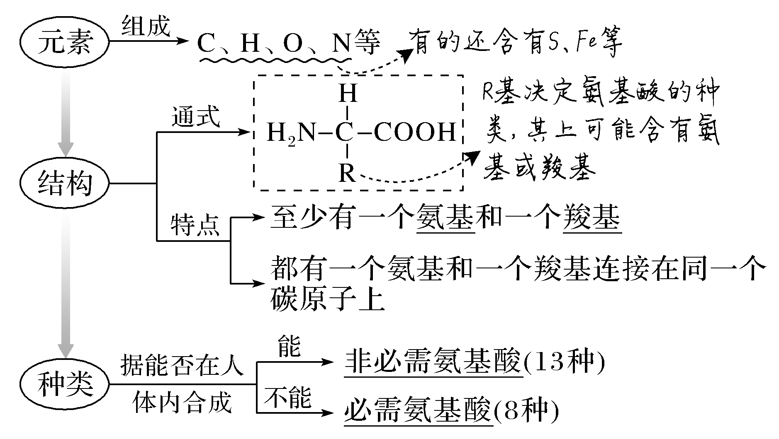
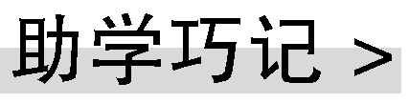
谐音法记忆8种必需氨基酸
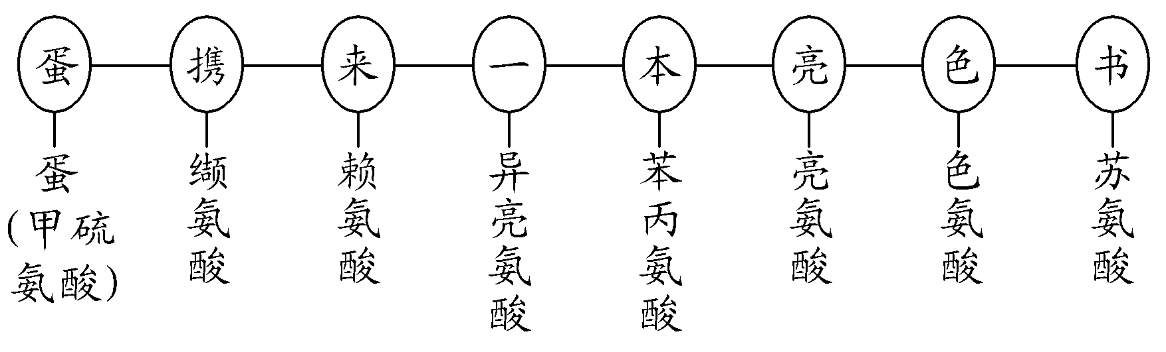
2.蛋白质的合成
(1)二肽的形成过程
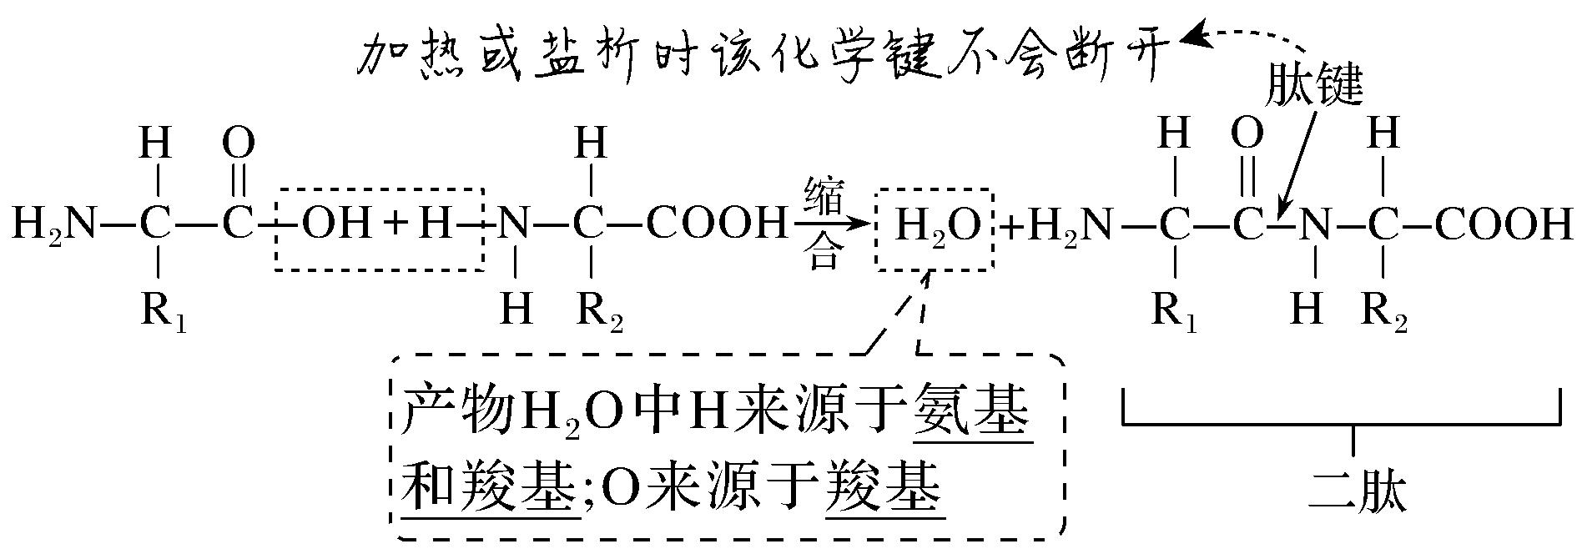
(2)蛋白质的形成过程
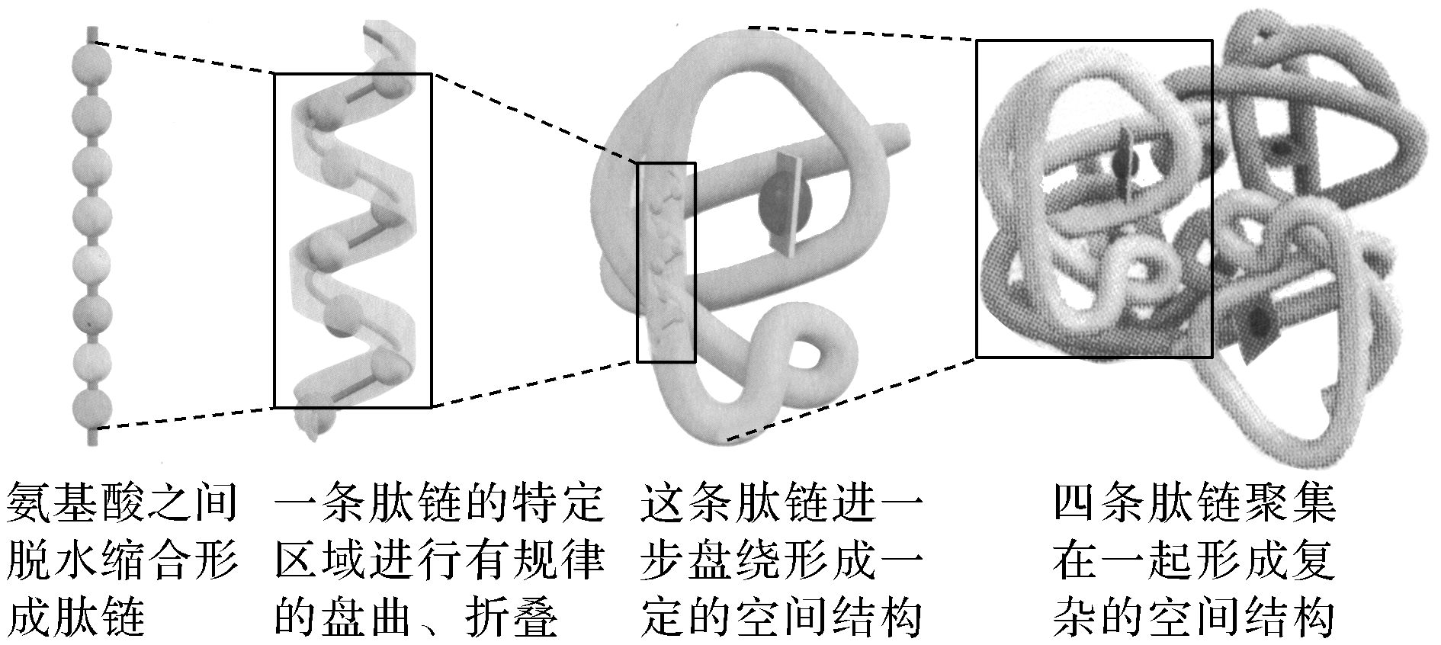
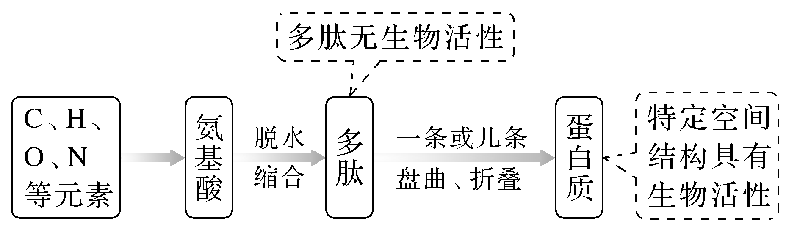
提醒 (1)在核糖体上合成的是多肽，而不是蛋白质，多肽要经过加工后才能形成有一定结构和功能的蛋白质。
(2)氨基酸脱水缩合时R基中的氨基或羧基一般不发生脱水缩合，参与脱水缩合反应的是位于中心碳原子上的氨基或羧基。但在蛋白质空间结构形成过程中可能会发生R基中的氨基和羧基的脱水缩合。
3.蛋白质结构多样性与功能多样性
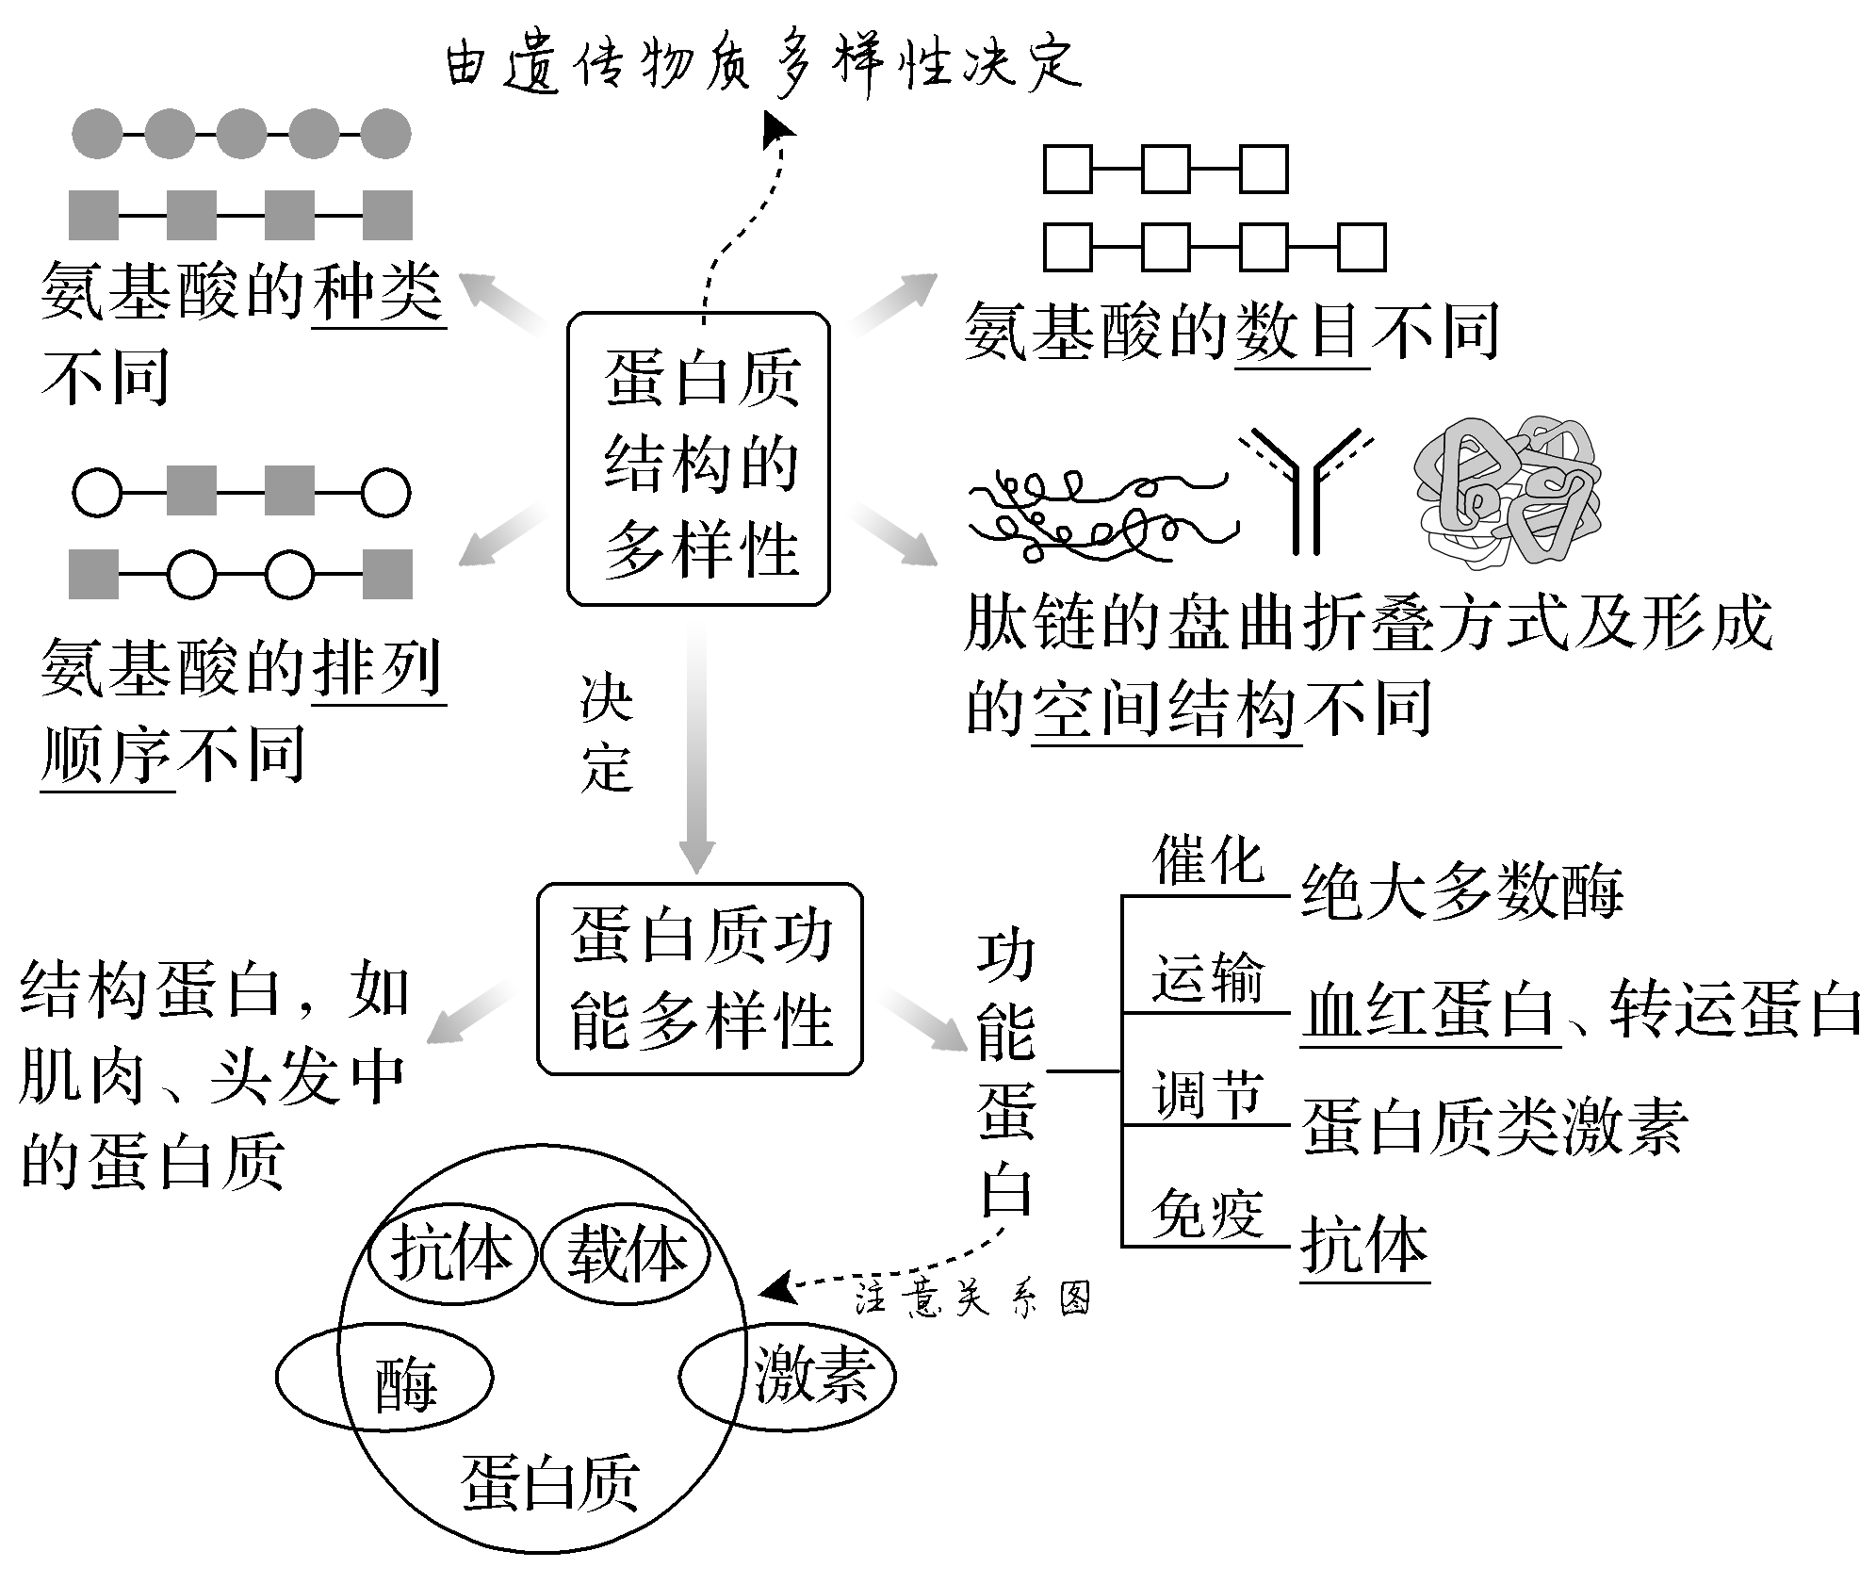
巧用“一、二、三、四、五”助记蛋白质的结构与功能
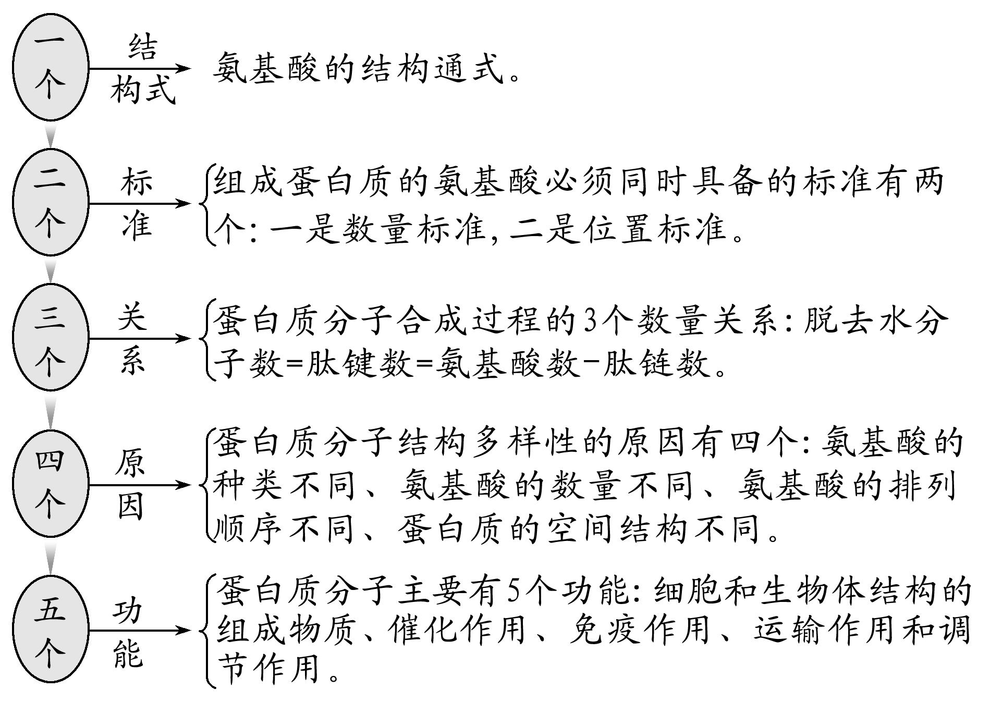
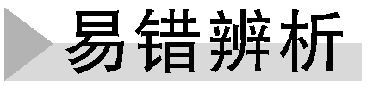
(1)氨基酸的空间结构不同，也是蛋白质分子多样性的原因之一(×)
提示 氨基酸的空间结构不等于蛋白质的空间结构。在回答蛋白质多样性原因时应特别注意一定要强调多肽链盘曲、折叠及其形成的空间结构(即蛋白质空间结构)。
(2)相对分子质量最小的氨基酸是甘氨酸(√)
(3)组成蛋白质的氨基酸之间可按不同的方式脱水缩合(×)
(4)评价蛋白质食品营养价值主要依据其必需氨基酸的种类和含量(√)
(5)蛋白质肽链的盘曲和折叠被解开时，其特定功能并未发生改变(×)
(6)人体内含有多种多样的蛋白质，每种蛋白质都含有21种氨基酸(×)

1.组成人体蛋白质的氨基酸有21种，其中有8种是人体细胞不能合成的，这些氨基酸必须从外界环境中获取，因此，被称为必需氨基酸。另外13种氨基酸是人体细胞能够合成的，叫作非必需氨基酸。因此，评价蛋白质营养价值时，格外注重必需氨基酸的种类和含量。
必修① P₃₀“与社会的联系”；P₃₂“练习与应用”
2.蛋白质变性是指蛋白质在某些物理和化学因素作用下其特定的空间构象被破坏，从而导致其理化性质的改变和生物活性丧失的现象。使如，鸡蛋、肉类经煮熟后蛋白质变性就不能恢复原来状态。原因是高温使蛋白质分子的空间结构变得伸展、松散，容易被蛋白酶水解，因此吃熟鸡蛋、熟肉容易消化。又如，经过加热、加酸、加酒精等引起细菌和病毒的蛋白质变性，可以达到消毒、灭菌的目的。
$\boxed{必修① P32“与社会的联系”}$
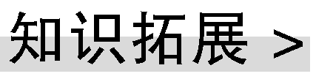 蛋白质的盐析、变性和水解

盐析：是由溶解度的变化引起的，蛋白质的空间结构没有发生变化。
可逆的生理功能丧失
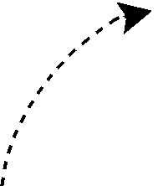
变性：是由于高温、过酸、过碱、重金属盐等因素导致蛋白质的空间结构发生了不可逆的变化，肽链变得松散，蛋白质丧失了生物活性，但是肽键一般不断裂。

水解：在蛋白酶作用下，肽键断裂，蛋白质分解为短肽和氨基酸。水解和脱水缩合的过程相反。
$\begin{matrix}仍能与双缩脲试剂发生颜色反应\end{matrix}$
3.1965年，我国科学家完成了结晶牛胰岛素的合成，且合成的胰岛素与天然胰岛素具有一样的生物活性。
$\boxed{必修① P33“生物科学史话”}$

1.(科学思维)胰岛素在核糖体上合成后还不具有降低血糖的生物活性，请从蛋白质的结构方面分析原因：核糖体上合成的多肽不具有复杂的空间结构，只有经过盘曲折叠形成一定空间结构后才能行使正常的生理功能。
2.(健康生活)长期以玉米为主食的人容易因赖氨酸缺乏而导致疾病，请分析原因：赖氨酸为必需氨基酸，人体不能合成，只能从食物中摄取才能保证正常生命活动，玉米中不含赖氨酸，因此长期以玉米为主食的人容易因赖氨酸缺乏而患病。
1.蛋白质相关的计算规律
(1)蛋白质中游离氨基或羧基数目的计算
①至少含有的游离氨基或羧基数＝肽链数；
②游离氨基或羧基数目＝肽链数＋R基中含有的氨基或羧基数。
(2)蛋白质相对分子质量、氨基酸数、肽链数、肽键数和失去水分子数的关系
①肽键数＝失去水分子数＝氨基酸数－肽链数；
②蛋白质相对分子质量＝氨基酸数目×氨基酸平均相对分子质量－脱去水分子数×18(不考虑形成二硫键)。
肽链  数目 | 氨基  酸数 | 肽键  数目 | 脱去水分子数 | 多肽链相对分子质量 | 氨基数目 | 羧基数目
1条 | m | m－1 | m－1 | am－18(m－1) | 至少1个 | 至少1个
n条 | m | m－n | m－n | am－18(m－n) | 至少n个 | 至少n个
注：假设氨基酸平均相对分子质量为a。
①环状肽特点是肽键数与氨基酸数相同，即肽键的数目＝脱去的水分子的数目＝氨基酸的数目。
②如果形成二硫键，需考虑每形成一个二硫键需去掉两个H。
(3)多肽种类的计算
以21种氨基酸构成四肽的种类为例：
①若每种氨基酸数目不限，可形成四肽的种类有：21⁴种。
②若每种氨基酸只有一个，可形成四肽的种类有(21×20×19×18)种。
(4)基因表达中氨基酸数与相应DNA、mRNA中碱基数目关系

2.常考蛋白质的分布和功能
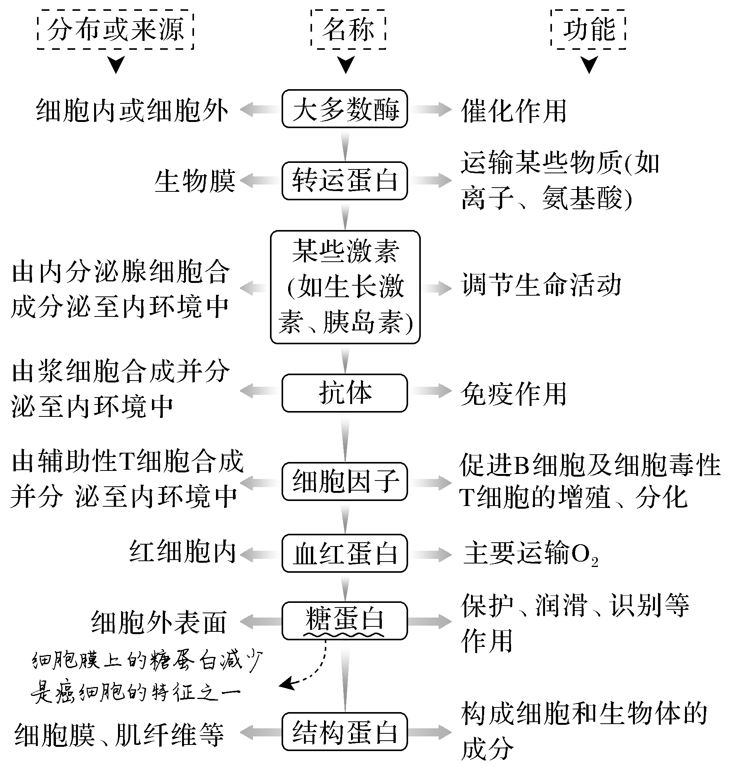
提醒 载体与受体的区别
载体是协助物质运输的蛋白质，如血红蛋白是运输氧的载体，细胞膜上有运输葡萄糖、Na＋、K＋等的转运蛋白；受体是接受信号分子的蛋白质，如神经递质受体、激素分子受体，其主要作用是实现细胞间信息交流。
考向1 借助组成蛋白质的氨基酸种类与结构，考查结构与功能观

1.(2021·山东潍坊统考)下面是三种化合物的结构简式，下列有关这三种化合物的叙述，错误的是( )
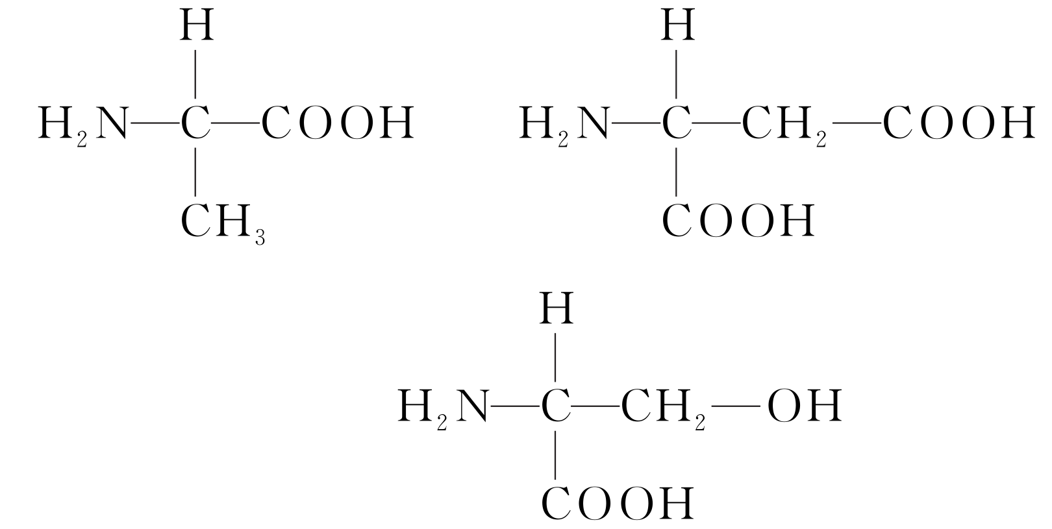
A.三种化合物可以用一个结构通式表示
B.三种化合物的共同点之一是都含有一个氨基、一个羧基
C.三种化合物都不能与双缩脲试剂发生紫色反应
D.三种化合物两两结合形成的物质的游离氨基数相同
答案 B
解析 三种物质都是构成生物体中蛋白质的氨基酸，都可用氨基酸的结构通式表示，A正确；图中三种氨基酸共同点应为“至少都含有一个氨基、一个羧基”，B错误；双缩脲试剂鉴定蛋白质产生紫色反应，是由于蛋白质中有肽键，氨基酸中无肽键，故不能与双缩脲试剂发生紫色反应，C正确；三种化合物两两结合形成的物质中游离的氨基数分别是1、1、1，D正确。
2.(2021·广东中山市质检)下列关于构成人体蛋白质的氨基酸的叙述，正确的是( )
A.氨基酸是蛋白质的组成单位，是由氨基和羧基组成的
B.每种蛋白质都由21种氨基酸构成
C.各种氨基酸的区别在于R基不同
D.每个氨基酸分子都只含有C、H、O、N四种元素
答案 C
解析 组成蛋白质的氨基酸由氨基、羧基、中心碳原子、氢原子、R基组成，A错误；构成人体蛋白质的氨基酸共有21种，但每种蛋白质中氨基酸的种类不一定相同，B错误；构成人体蛋白质的氨基酸的分类依据是R基不同，C正确；每个氨基酸分子都至少含有C、H、O、N四种元素，有的氨基酸还含有S等，D错误。
考向2 结合蛋白质的结构和功能，考查生命观念
3.(2020·全国卷Ⅲ，5)新冠病毒是一种RNA病毒。新冠肺炎疫情给人们的生活带来了巨大影响。下列与新冠肺炎疫情防控相关的叙述，错误的是( )
A.新冠病毒含有核酸和蛋白质，通过核酸检测可排查新冠病毒感染者
B.教室经常开窗通风可以促进空气流动，降低室内病原微生物的密度
C.通常新冠肺炎患者的症状之一是发烧，因此可以通过体温测量初步排查
D.每天适量饮酒可以预防新冠肺炎，因为酒精可以使细胞内的病毒蛋白变性
答案 D
解析 新冠病毒含有核酸和蛋白质，通过核酸检测可诊断机体中是否存在新冠病毒的核酸，以达到排查新冠病毒感染者的目的，A正确；教室经常开窗通风可以促进空气流动，降低室内病原微生物的密度，B正确；通常新冠肺炎患者的症状之一是发烧，因此通过体温测量可初步排查新冠肺炎患者，C正确；体积分数为70%的酒精可以使病毒蛋白变性，但饮酒不能预防新冠肺炎，D错误。
4.(2021·山东泰安一中联考)某兴趣小组采用两种途径处理鸡蛋清溶液，过程如图所示，下列有关叙述错误的是( )
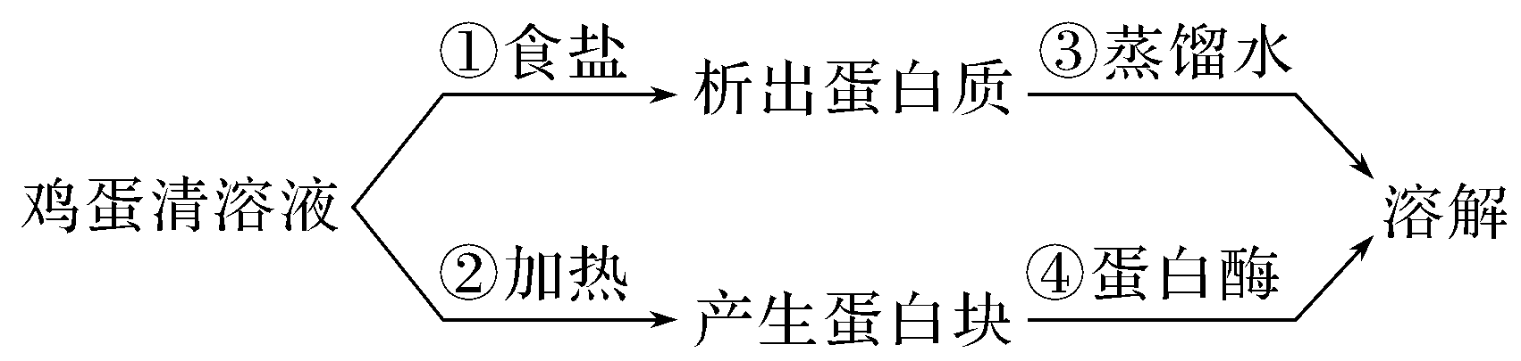
A.过程①既没有破坏蛋白质的空间结构也没有破坏其中的肽键
B.向过程④结束后的反应体系中加入双缩脲试剂，不会发生紫色反应
C.过程②会破坏蛋白质的空间结构，导致蛋白质失去其生理功能
D.图中①②两种处理方法都没有改变鸡蛋清中蛋白质的氨基酸数量
答案 B
解析 过程①是蛋白质的盐析过程，该过程既没有破坏蛋白质的空间结构也没有破坏其中的肽键，A正确；④过程中，蛋白酶将大分子蛋白质水解成小的肽段，其中仍含肽键，故向过程④结束后的反应体系中加入双缩脲试剂，仍会发生紫色反应，B错误；过程②中高温处理会使蛋白质的空间结构被破坏而使其变性，蛋白质失去其生理功能，C正确；①和②分别是蛋白质的盐析和加热变性，其原理分别是蛋白质在不同浓度的NaCl溶液中溶解度不同和高温可破坏蛋白质的空间结构，盐析没有破坏蛋白质的空间结构，加热会破坏蛋白质的空间结构，但二者都没有改变鸡蛋清中蛋白质的氨基酸数量，D正确。
考向3 围绕蛋白质的合成，考查科学思维能力
5.(2021·江西南昌联考)如图为细胞中蛋白质合成过程简图，①～③表示相关变化过程，
下列分析正确的是( )
氨基酸二肽多肽蛋白质
A．①～③过程都是脱水缩合
B．③过程不相同，合成的蛋白质也就不相同
C．①②过程形成的化学键相同，③过程一定没有新化学键形成
D．不同蛋白质功能不同的根本原因是不同蛋白质的空间结构不同
答案 B
解析 ①②过程都是脱水缩合，但③过程不是脱水缩合，而是形成特定的空间结构的过程，A错误；③过程不相同，形成的空间结构不同，所以合成的蛋白质也就不相同，B正确；①②过程形成的化学键相同，都是肽键，③过程可能有新化学键形成，如二硫键，C错误；不同蛋白质的空间结构不同是不同蛋白质功能不同的直接原因，而不是根本原因，D错误。
6．（2021·安徽安庆一中期中）如图所示，某蛋白质分子由两条肽键（含52个氨基酸）和一个环状肽（含20个氨基酸）组成，它们之间由二硫键（两个—SH形成—S—S—）相连，假设氨基酸的平均相对分子质量为a，下列有关叙述错误的是（ ）
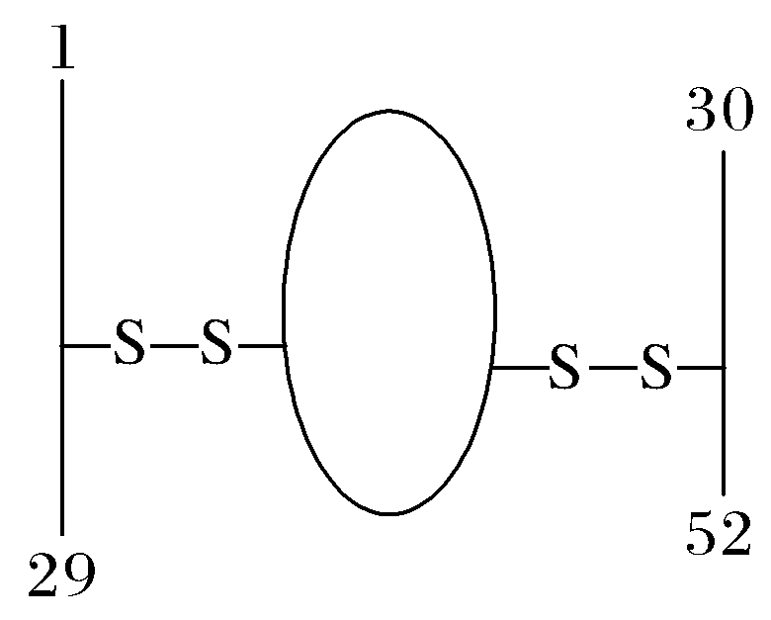
A．该蛋白质分子共有70个肽键
B．该蛋白质分子的相对分子质量为72a－1 264
C．该蛋白质分子至少含有两个游离的氨基和两个游离的羧基
D．该蛋白质分子至少含有72个氮原子和75个氧原子
答案 D
解析 氨基酸脱水缩合过程中，形成的肽键数＝脱去的水分子数＝氨基酸数－肽键数；环状肽中氨基酸数＝肽键数＝脱去的水分子数，该蛋白质分子中肽键数＝（52－2）＋20＝70，A正确；氨基酸脱水缩合形成蛋白质的过程中减少的相对分子质量是失去的水分子的相对分子质量与形成二硫键脱去的H的相对原子质量的和，该蛋白质分子由两条肽链（含52个氨基酸）和一个环状肽（含20个氨基酸）组成，且它们之间由两个二硫键（两个—SH形成—S—S—）相连，则该蛋白质的相对分子质量为（52＋20）×a－（70×18＋2×2）＝72a
－1 264，B正确；环状肽可能没有游离的氨基和羧基，所以该蛋白质分子至少含有两个游离的氨基和两个游离的羧基，C正确；该蛋白质分子至少含有氮原子数为52＋20＝72，至少含有氧原子数为（29－1＋2）＋（23－1＋2）＋20＝74，D错误。
考点二 核酸的组成、结构与功能
1．核酸的结构层次
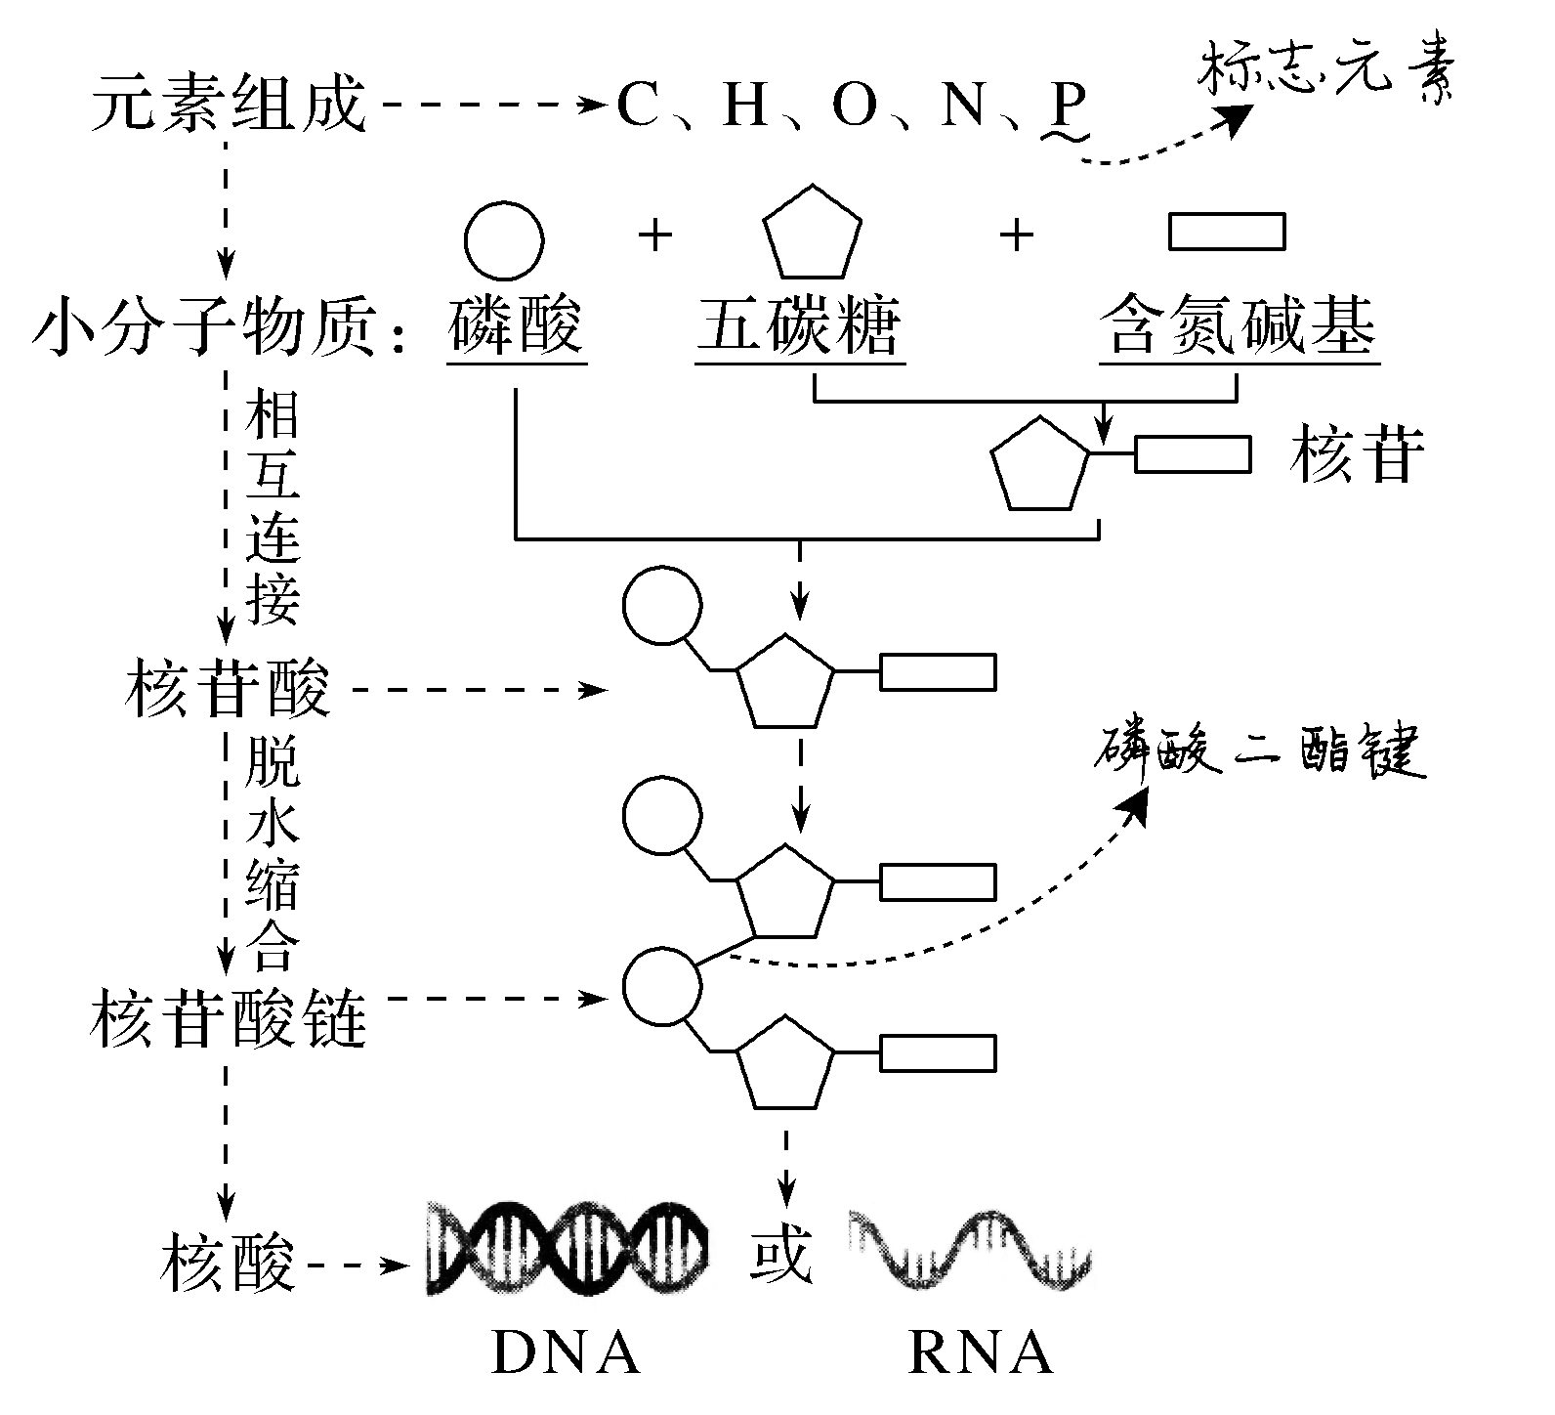
2．核酸的功能与分布
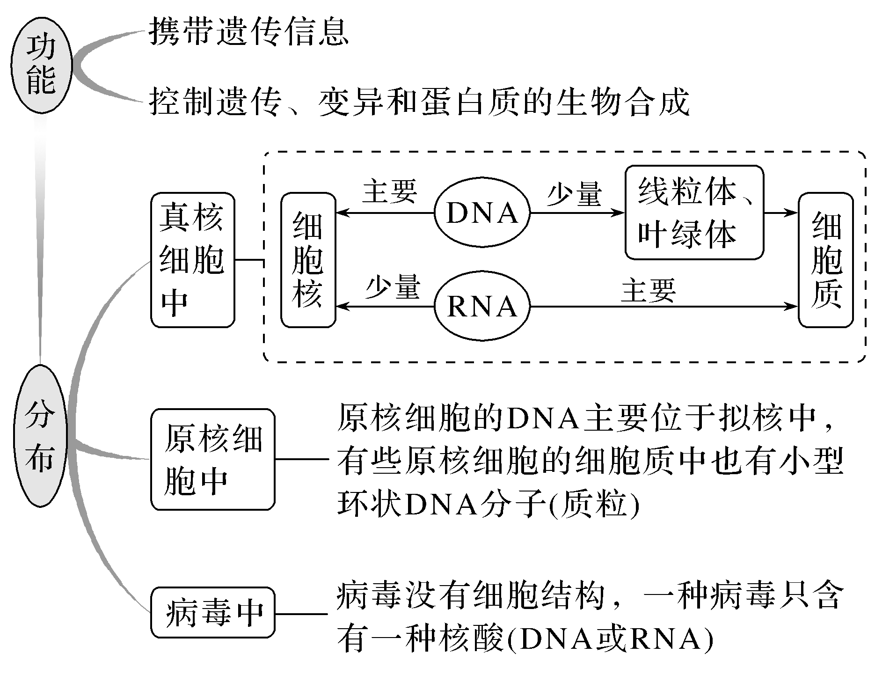
“三看”法快速确认DNA、RNA
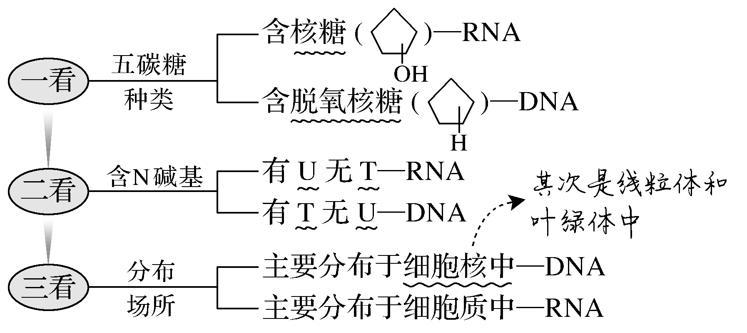
3．DNA分子的特性
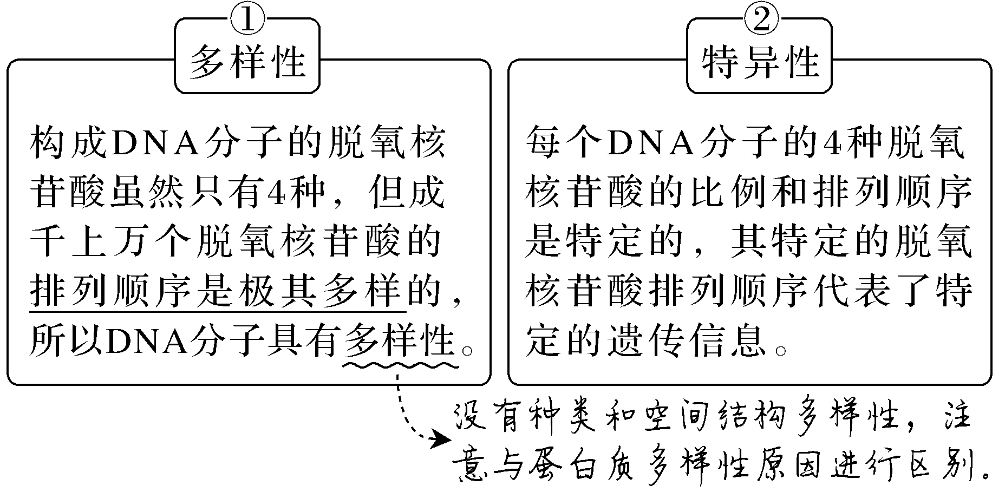
4．生物大分子以碳链为骨架
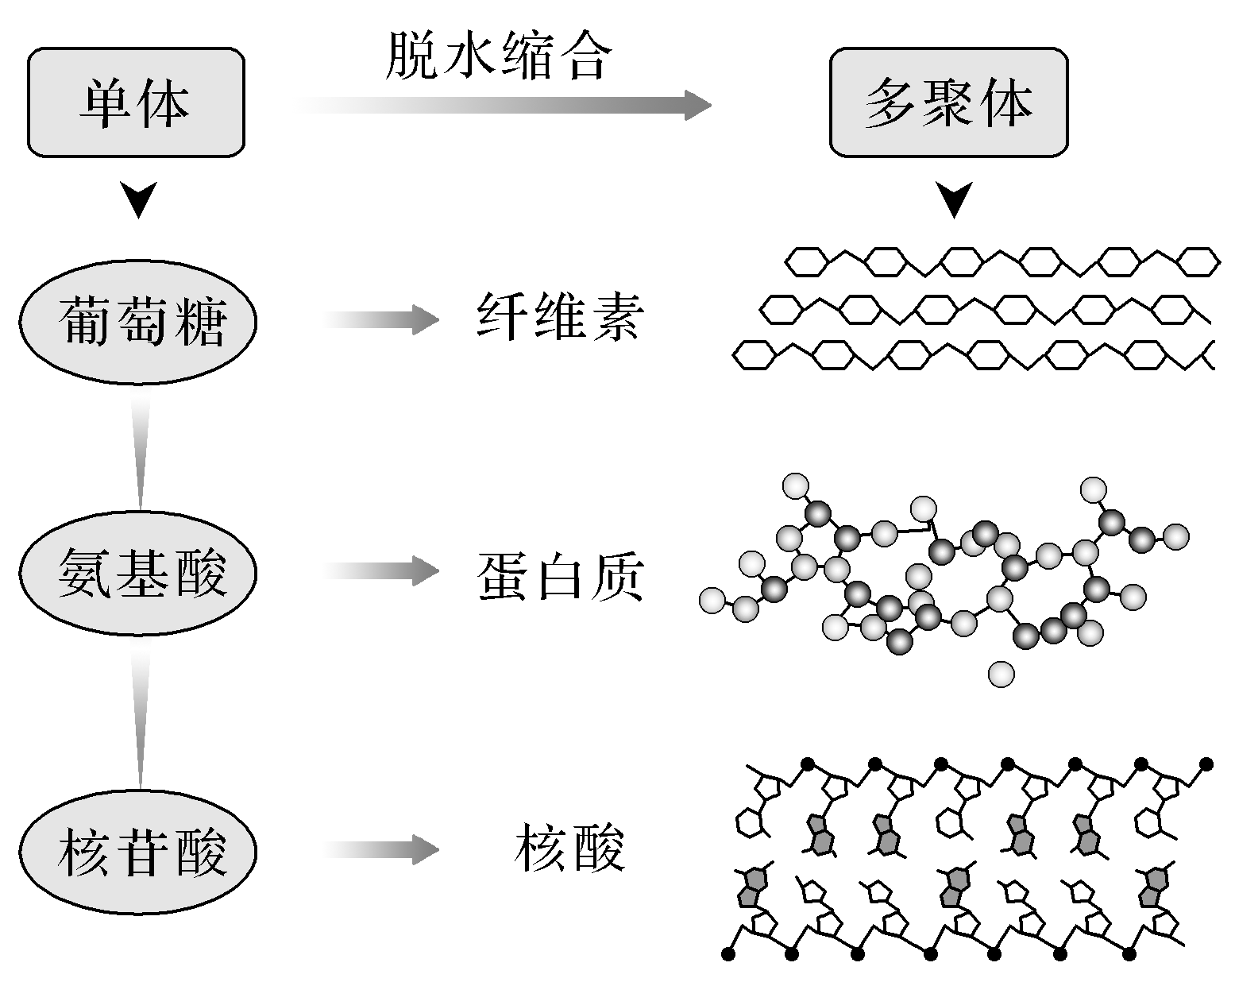
提醒 脂肪是由甘油和脂肪酸结合而成的，但脂肪的相对分子质量与蛋白质、核酸、多糖相比小很多，一般不称其为生物大分子。磷脂和固醇也不属于生物大分子。
（1）DNA的两条脱氧核苷酸链之间通过磷酸二酯键连接（×）
（2）与DNA相比，RNA特有的化学物质组成是胸腺嘧啶（T）和脱氧核糖（×）
（3）细胞中的DNA一定有氢键，RNA一定没有氢键（×）
（4）同一生物体的不同细胞中，DNA基本相同，RNA不完全相同（√）
（5）大肠杆菌细胞内含有4种碱基、4种核苷酸（×）
（6）核酸和蛋白质都具有物种的特异性，核苷酸和氨基酸也具有物种特异性（×）
1.DNA的中文全名是脱氧核糖核酸，DNA能够提供犯罪嫌疑人的信息的原因是DNA是遗传物质，而每个人的遗传物质有所区别。DNA鉴定技术还可以应用在研究人类起源、不同类群生物的亲缘关系等方面。
$\boxed{必修① P34“问题探讨”拓展}$
2.写出下列DNA、RNA、ATP和核苷酸中“A”的含义。
$\boxed{必修① P34“图示”拓展}$
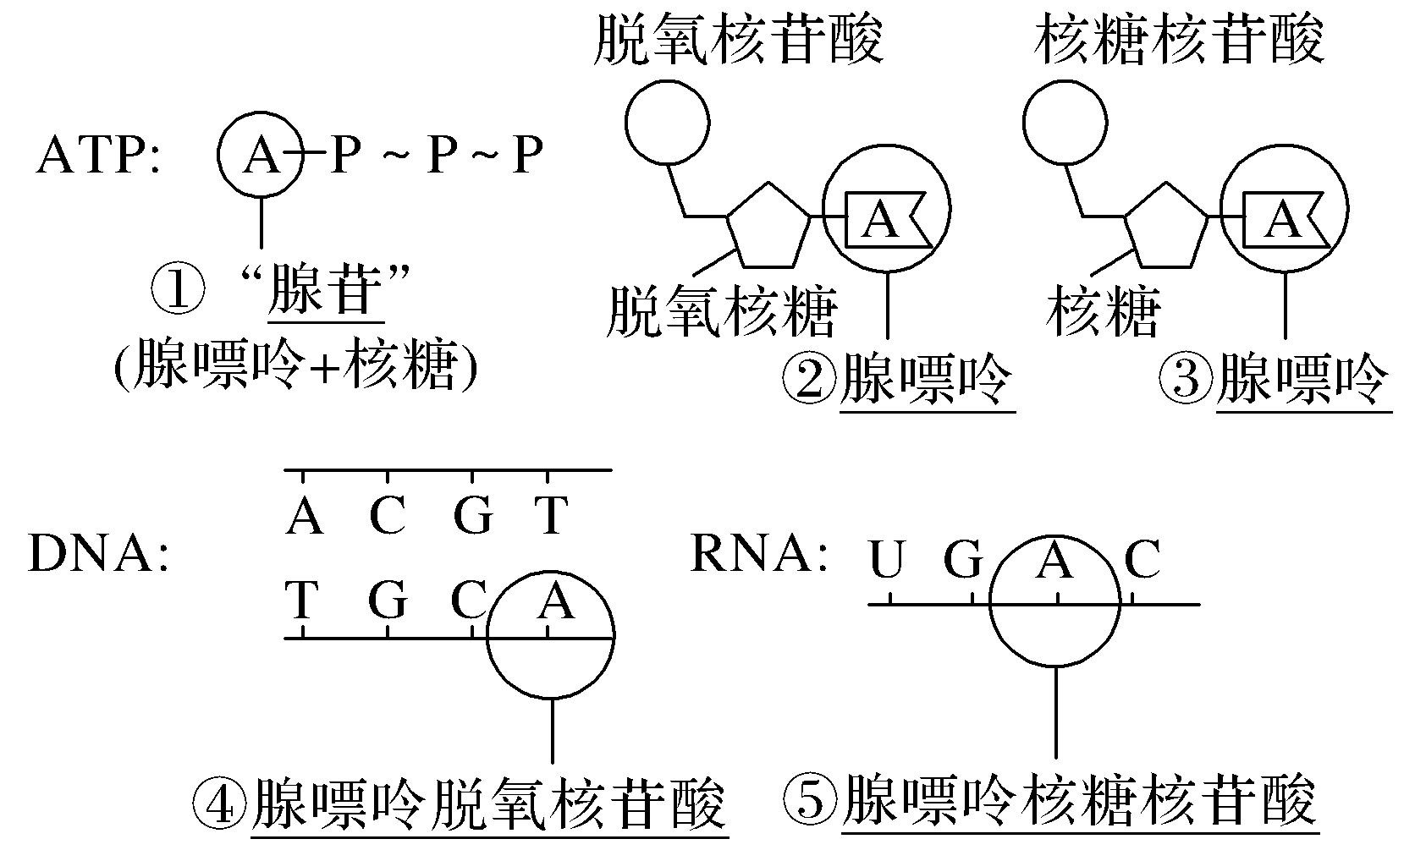
3.蛋白质、核酸的水解产物和代谢终产物相同吗？
$\boxed{必修① P38“复习与提高”T8拓展}$
提示 不相同。核酸的初步水解产物是核苷酸，彻底水解产物是碱基、五碳糖和磷酸，代谢终产物是CO₂、H₂O和磷酸盐等。蛋白质的水解产物是小分子肽、氨基酸，代谢终产物是CO₂、H₂O、尿素等。
1．核酸与蛋白质的比较
（1）DNA多样性、蛋白质多样性和生物多样性的关系
以上内容仅为本文档的试下载部分，为可阅读页数的一半内容。如要下载或阅读全文，请访问：https://d.book118.com/037015150005006035

